


SOKOLSKÁ ŽUPA VÝCHODOČESKÁ – PIPPICHOVA
Tel: 466 614 253, fax:466 030 073, mail: zupa.vych@volny.cz

www.zupa-pippichova.eu

INFORMACE ŽUPNÍ KANCELÁŘE

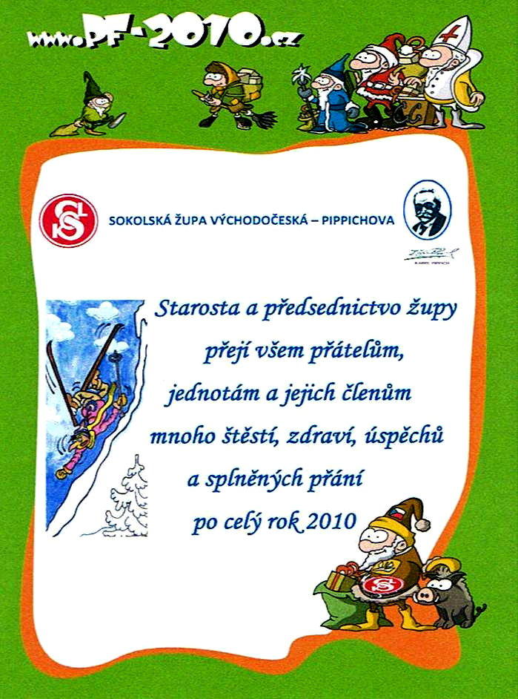
VALNÁ HROMADA ŽUPY
se koná
17. dubna 2010
od 9:00 hod. v pardubické sokolovně

- Nezapomenout na valných hromadách jednot zvolit delegáty, vyslance a jejich náhradníky. Počet náhradníků je v kompetenci vašeho rozhodnutí, nepsané pravidlo říká: čím víc, tím líp.
- Doporučujeme všem T.J., aby své zpravidla volební valné hromady uskutečnily do konce měsíce března tak, aby mohly včas zvolit a na župu nahlásit vyslance a delegáty župní valné hromady.

- Po úspěšném konání letního cyklovýletu na Slovensku v okolí Liptovské Mary bude II. ročník organizovaný v Orlických horách pod názvem:
„soKOLNÍ VÝLET KOLEM Orlických hor“
Tato župní akce proběhne v červenci (v 27. týdnu). Přizvána bude partnerská organizace KNAC ze Slovenska.
Předpokládáme, že se sejdeme v co největším počtu.

INFORMACE Z ČOS

- ČOS připravila pro rok 2010 nástěnný sportovní kalendář za 60,- Kč. K prodeji je připraveno omezené množství.
- Na podzimním zasedání V ČOS bylo rozhodnuto o novém přerozdělení výnosů ze spolkových členských známek. Známky ve výši 100,- Kč pro nevýdělečné osoby a 300,- Kč pro výdělečně činné budou rozděleny následovně: 15% ČOS, 15% župa a 70% jednota.
- Jednoty tudíž budou za členské známky platit celkem 30% z hodnoty známky.
- Ve dnech 19.-20.června 2010 se v areálu Fakulty těl.výchovy a sportu UK, José Martího 31, Praha 6, bude konat řádný 9.sjezd ČOS.
- V ČOS rozhodl udělit ses.Zoře Janebové, cvičitelce ze Sokola v České Třebové a dlouholeté člence náčelnictva župy, za její dlouholetou a významnou sokolskou činnost stříbrnou medaili ČOS.

Výňatek z 6.zasedání V ČOS:

Oblast majetku

Závazný pokyn č. 1/2009 o hospodaření s nemovitým majetkem byl rozšířen o kapitolu, která metodicky vede sokolské subjekty (SŽ, T. J.) ve vztahu při „manipulaci“ se svým majetkem vůči obcím a městům. Jedná se o variantní návrhy na řešení situací, kdy jednota či župa uzavře s městem/obcí návrh o darování, odprodej části nebo celého majetku. Pokyny obsahují varianty řešení případů.

Pojištění majetkové, úrazové

Od 1.1.2009 je v platnosti nová pojistná smlouva, která je výhodná ať již v šíři pojistných rizik, tak i ve výši spoluúčastí. Ozývají se pochybující hlasy z řad některých členů Sokola „o nutnosti existence“ této centrální pojistné smlouvy (celkové nákladové zatížení rozpočtu ČOS je cca Kč 5 mil.)! V případě samostatných pojistných smluv jednotlivců/sokolských subjektů by řada nemovitostí zůstala nepojištěna !

Množí se dotazy, zda by mohly být navýšeny hodnoty majetku uvedené v pojistné smlouvě. Pokud by byly navýšeny platili bychom výrazně vyšší pojistné. V současné době na to nemáme fin. prostředky. Pokud některá jednota chtěla připojistit svůj nemovitý majetek, musela by se z hromadné pojistky nechat vyjmout a pojistit si majetek sama.

Oblast investic - investice státní / poskytovatel MŠMT/

Změnily se podmínky poskytování dotací - žádají jednotliví vlastníci nemovitého majetku a ti jsou také příjemcem dotací. Připravují sami podklady a jsou zodpovědní za čerpání a vyúčtování přijatých dotací. ČOS, jakožto zastřešující organizace, vydává doporučení k jednotlivým investičním záměrům jednot; následně je stanoveno pořadí (schválené PV ČOS).

INFORMACE Z NÁČELNICTVA

PŘIPRAVUJEME ŽUPNÍ AKCE na rok 2010:

- 14.2. 2010 oblastní sraz RD + PD
Pardubice
- 17.4.2010 župní závod ZZZ Řečany n.L.
- 24.4.2010 župní závod ve všestrannosti –
SG, LA, šplh v Pardubicích
- Školení cvičitelů III. a IV. třídy + zkoušky
v termínech 12.-14.3.2010, 9.-11.4.2010
a 15.5.2010
- Soutěž ve florbalu (ml.žáci 21.2.10
v Jevíčku, st.žáci - termín a místo se upřesní)
- 29.5.2010 LA v Ústí nad Orlicí
- volejbal smíš.družstev 22.5.10 v Ústí
n.Orl.

VOLEBNÍ SCHŮZE ŽUPNÍHO NÁČELNICTVA
Uskuteční se 6.března, je povinností všech T.J., kde mají všestrannost, aby poslaly svého zástupce, který bude nové členy volit.
Jednoty mohou podávat návrhy na náčelníka a náčelnici.
ÚČAST POVINNÁ, ABY VOLBY MOHLY ŘÁDNĚ PROBĚHNOUT.
Pozvánka byla rozeslána.

ODBOR SPORTU

Opět nám nastává období zpracování statistických výkazů za uplynulý rok. Všichni jste již obdrželi v elektronické podobě tyto tiskopisy:

1. REGISTRACE sport.odd. ČOS na rok 2010
( termín odevzdání na župu do 22.1.2010)

2. Žádost o zřízení – pokračování VOM, VOD, VSD, SZM
na rok 2010
( termín odevzdání do 15.1.2010 na OS ČOS)
3. Nejúspěšnější sportovec ČOS za rok 2009
( termín odevzdání na ČOS do 31.1.2010)

Všechny uvedené formuláře jsou na webu župy.

e-mail ŽOS: zupniodborsportu@seznam.cz

ZE ŽIVOTA NAŠICH JEDNOT

T.J. SOKOL KOSTĚNICE

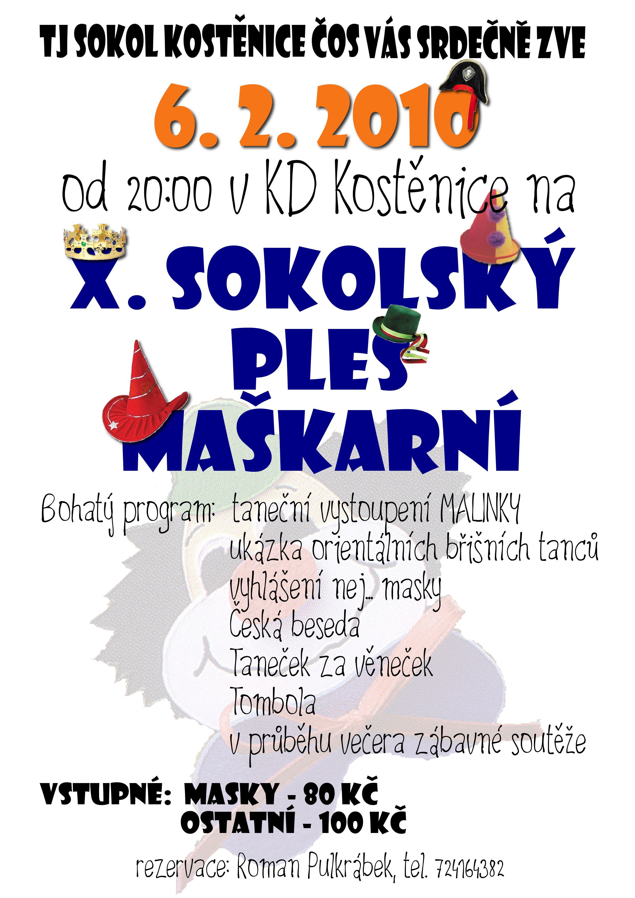

T.J. SOKOL PARDUBICE

PARDUBICKÉ SPORTOVÁNÍ S MIKULÁŠEM
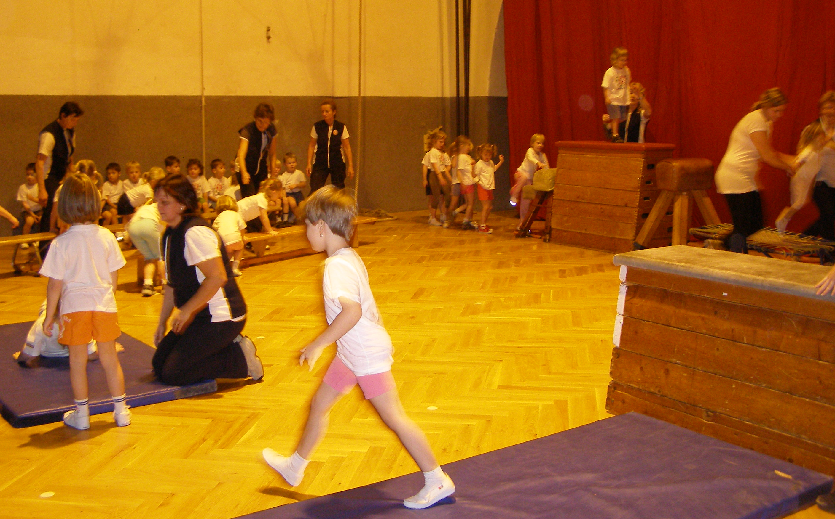
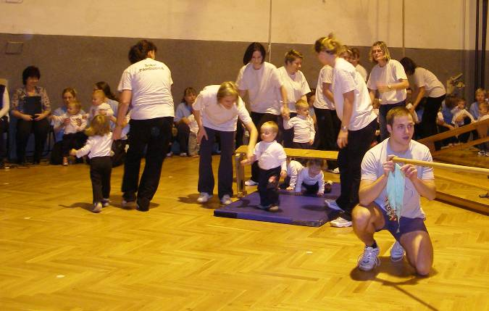
3.12.2009 do Sokolovny v Pardubicích zavítal Mikuláš, který s sebou přinesl i nadílku pro cvičence jako odměnu za cvičení. Mohli jsme vidět 12 skupin rodičů s dětmi, kteří cvičili podle rytmu lidových písní nebo se nám představili jako čertíci či jsme si společně s nimi zavzpomínali na Velkou pardubickou. Jako další účinkující se nám představili předškoláci, mladší žákyně, žáci a starší žákyně, naše nové aerobičky a také gymnasté. Cvičenci cvičili na lavičkách, švédských bednách, trampolíně nebo s padákem, destičkami a dalším náčiním a nářadím.
Diváků dorazilo opravdu mnoho a všichni odcházeli spokojeni.
Jitka Pařízková, DiS.
T.J.Sokol Pardubice I

T.J.Sokol Pardubice srdečně zve na 108.šibřinky, které se konají v sobotu 30.1.2010 od 20.00 hodin v sokolovně Na Olšinkách.
V neděli 31.1.2010 od 14.00 hodin proběhnou dětské šibřinky.
Informace na tel.: 466 614 681.
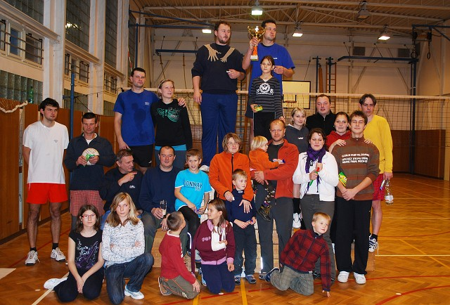
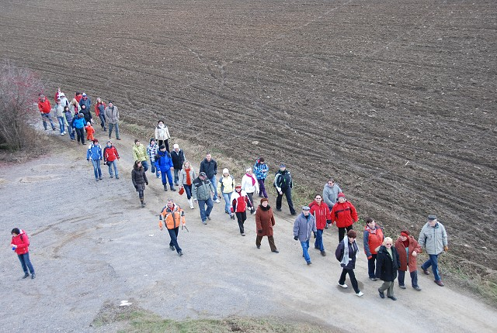
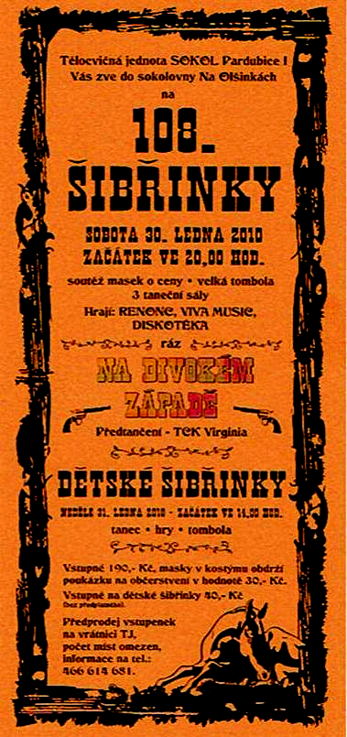

T.J. SOKOL NASAVRKY

Sokolská zima v Nasavrkách
27. prosince 2009 uspořádala naše jednota 2. Vánoční vejšlap. Na nedělní výlet zimní krajinou vyrazilo cca 50 účastníků. Putování okolím Nasavrk vyvrcholilo v hostinci pana Pilaře v Libkově. Horký čaj a další „zahřívadla“ byly skvělou vzpruhou před podvečerní cestou domů. Sportovní zakončení roku 2009 proběhlo 30. prosince v tělocvičně ZŠ. Volejbalový oddíl zde uspořádal tradiční Silvestrovský turnaj dvojic. Na 19. ročníku se sešlo v 9 hodin 9 volejbaluchtivých dvojic. 7 týmů bylo smíšených a 2 čistě pánské. Po vyčerpávajících bitvách byly vyhlášeny výsledky. Putovní pohár získala dvojice Láďa Myška a Petr Sus.

První akcí roku 2010 bude 15. Sokolský ples. Akce se uskuteční 29. 1. 2010 Letos výjimečně v Hotelu Šustr. K tanci a poslechu bude hrát vyzkoušený TRIK. Zpestřením plesu bude premiérová ukázka nových nasavrckých sokolských krojů. Volejbalistky se připravují na účast v turnajové soutěži „O pohár hejtmana Pardubického kraje“. Věříme, že úspěšně navážou na vítězství z roku 2008.

Po krátké vánoční přestávce zdárně pokračuje rekonstrukce naší sokolovny. Věříme, že akce bude pokračovat ve stávajícím tempu a na podzim spustíme zkušební provoz ve zbrusu nové sokolovně!

Ondřej Pavlík, T.J. Sokol Nasavrky

T.J. SOKOL CHRUDIM

100 let házené v Chrudimi

Sobota 28. listopadu 2009 se ve sportovní hale T.J. Sokol Chrudim nesla ve znamení první části oslav 100. výročí založení házené ve městě. Na neformálním posezení se sešli bývalí hráči a hráčky, funkcionáři a rozhodčí české i mezinárodní házené v Chrudimi. Na prezenční listině bylo zapsáno okolo devadesáti účastníků, z nichž dvěma nejstarším bylo přes 80 let. Zajímavá byla výstava fotografií, která mapovala chrudimskou házenou od daleké historie až po současnost.

Druhá část oslav proběhla v sobotu 19. prosince 2009 za přítomnosti zástupce města, některých sponzorů a hlavně rodičů malých hráčů a dalších příznivců házené. Na programu byla ukázka exhibičních utkání mládežnických družstev od přípravky až po starší dorostence. Všichni účastníci si mohli prohlédnout velkou řadu vystavených pohárů získaných za posledních pět let. Oslavy vyvrcholily předáním pamětních medailí současným hráčům oddílu házené a oceněním práce trenérů a funkcionářů zlatou soškou házenkáře.

Jitka Lédlová
oddíl házené-chlapci

Memoriál M.Brdíčkové – Šplíchalové v SG
a župní závod Lídy Pejchové

Chrudimačky mají stříbrný pohár.
13.12. pořádal oddíl Sportovní gymnastiky T.J. Sokol Chrudim ve sportovní hale dva tradiční závody ve sportovní gymnastice žen.
Již 43.ročník Memoriálu Mirky Brdíčkové-Šplíchalové bývalé reprezentantky a olympioničky. Závodí se ve dvojboji, ve kterém vynikala, na přeskoku a bradlech.
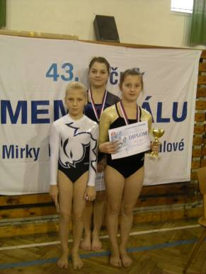
V kategorii žen vybojovala naše nynější nejúspěšnější závodnice 16-letá Jana Novotná první místo zároveň s K.Lankašovou ze Sokola Hradec Králové, třetí skončila T.Horáková z Pardubic.
V mladších žákyních cvičily dvě naše 10-leté závodnice , které výborně skočily přemet přes bednu a dobře zacvičily sestavu na bradlech. Barbora Tichá se umístila na skvělém 4.místě a Markéta Doležalová byla na 6.místě.
Napjetí vládlo při vyhlašování výsledků družstev, nakonec se nejvíce radovaly gymnastky TJ Lokomotiva Pardubice. Na druhém místě se umístily naše závodnice TJ. Sokol Chrudim a bronzový pohár získala děvčata z Hradce Králové.
Ihned po tomto závodě začal další, a to Župní vzpomínkový závod Lídy Pejchové pro nejmladší žákyně. Členové chrudimského gymnastického oddílu ho pořádají na počest neúnavné trenérky a cvičitelky TJ Sokola Chrast.
Závodilo se ve třech kategoriích. Děvčátka narozená v roce 2001 se snažila co nejlépe předvést to, co se naučila na třech nářadích: přeskoku přes bedýnku, bradlech a nízké kladince. Chrudimská gymnastka Bára Štěrbová všechno skvěle zvládla téměř bez chybiček a ke spokojenosti své trenérky Simony Hovorkové a samozřejmě rodičů se umístila na krásném druhém místě.
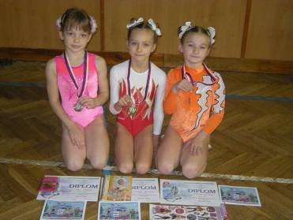
V kategorii ročníku narození 2002 jsme měli želízko v ohni. Zuzanka Malinská výborně zvládla celý trojboj a díky své obtížné sestavě na kladině získala zlatou medaili s velkým náskokem.
V kategorii nejmladších děvčátek 2003 a mladších jsme měli také jednu závodnici Kateřinu Sokolovou, té se kromě kladinky všechno povedlo a získala svou první stříbrnou medaili.
Všechny děti, které přijely z několika krajů, si odnesly nějakou cenu a již se těší na vánoce a samozřejmě na další závody.

T.J. SOKOL ŽAMBERK

STOLNÍ TENIS
Během vánočních svátků uspořádal oddíl stolního tenisu T.J. Sokol Žamberk Vánoční turnaje Memoriál Jiřího Kubíčka mládeže a neregistrovaných hráčů.
Turnaje mládeže se zúčastnilo 10 hráčů a turnaje neregistrovaných 20 hráčů.
Zde jsou výsledky turnajů :
Turnaj mládeže
1.Tomáš Kotyza 2.Martin Adamec 3.Lucie Burešová 4.Jakub Huška 5.Tomáš Roček
Turnaj neregistrovaných hráčů
1.Josef Vencl (Česká Rybná) 2.Vojtěch Šulcek (Česká Rybná) 3.Michael Suchomel (Žamberk) 4.Vladimír Huška (Helvíkovice) 5.Tomáš Maivald (Žamberk) 6.Karel Uhlíř
(Letohrad) 7.Šárka Kladivová (Žamberk) 8.Tomáš Kotyza (Helvíkovice) 9.Milan Sobotka (Žamberk) 10.Leoš Lička (Jablonné n.O.)
Turnajů se zúčastnili hráči z Helvíkovic, České Rybné, Letohradu, Jablonného, Nekoře a Žamberka.
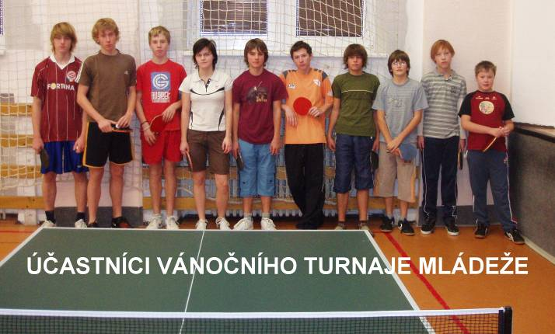

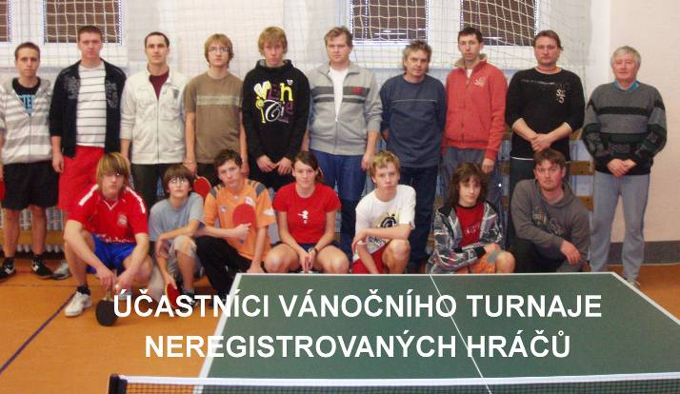

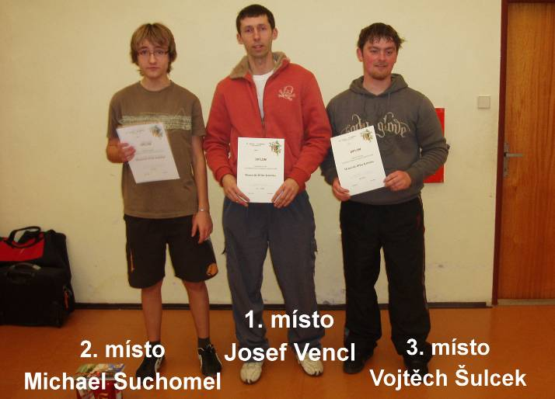

ŠACHY
Oddíl šachů uspořádal simultánku s mezinárodním mistrem Petrem Plátem.
Žamberský rodák, šachová naděje, zvítězila celkovým skórem 25:3.
Turnaje se kromě aktivních šachistů zúčastnili i představitelé města Žamberk.

ing.Břetislav Havel
starosta T.J. Sokol Žamberk

T.J. SOKOL ČESKÁ TŘEBOVÁ II.

Pod záštitou hejtmana Pardubického kraje Mgr.Radko Martínka a ve spolupráci s Městem Svitavy proběhl ve dnech 27.-29.prosince 2009 MEZINÁRODNÍ TURNAJ JUNIORŮ VE VOLEJBALU čtyř zemí – ČESKA, RAKOUSKA, MAĎARSKA a SLOVENSKA.

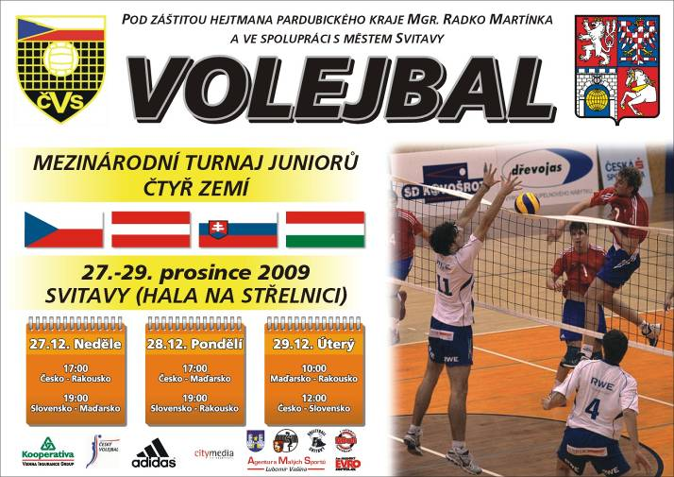

T.J.SOKOL SLATIŇANY

Ve dnech 23.-25. 4. 2010 u příležitosti 100 let založení Sokola ve Slatiňanech organizují slatiňanští pod záštitou ČOS sokolský program:

Pátek 23.4. divadlo T.J.Sokola Pyšely pod vedením br.Gondíka.

Sobota 24.4. od 13.00 hod. průvod s účastí sokolských folklorních krojovaných souborů s kočárovým zápřahem z Národního hřebčína, historickými koly z Holic, mažoretkami, dechovou hudbou, ostatních účastníků oslav a veřejnosti. Posléze přehlídka folklorních a národopisných souborů, po 19.00 hodině ukázky sokolské zájmové činnosti a společenský večer s hudbou pro všechny zúčastněné a veřejnost.

Neděle 25.4. rozloučení s účastníky a odjezd domů.

Bude nám ctí zájemce ve Slatiňanech uvítat.

T.J. SOKOL PŘELOUČ

Mikulášská besídka
V neděli 6. prosince zavítal do přeloučské sokolovny jako každý rok Mikuláš s čerty. Než rozdal dárky, mohli přítomní rodiče i další hosté shlédnout pestrý program, který si děti připravily pod vedením svých cvičitelek a trenérů. 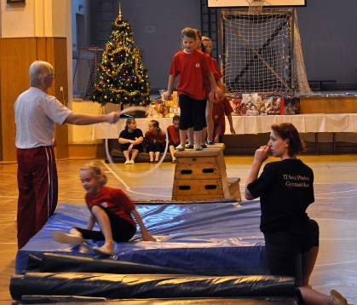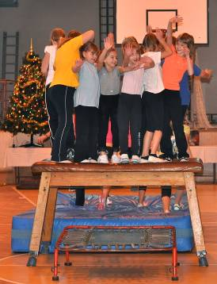
Moderátoři Klára s Martinem vtipně uvedli vystoupení nejmladších dětí převlečených za zvířátka, předškolních „sluníček“, žákyň cvičících na stole, bojovníků aikida a dalších. Tradičně nejbohatší cvičení předvedly gymnastky, které si na vystoupení nechaly potisknout stejná trička. Nejmladší basketbalisté předvedli své odhodlání, že každý z nich bude jednou hrát jako Michael Jordan. Oba oddíly budou přibírat nové zájemce.

Na závěr zaznělo poděkování sestrám a bratrům, kteří se věnují ve svém volném čase naší mládeži, a přání krásných Vánoc a hodně zdraví a štěstí do nového úspěšného roku.

Za výbor T.J. Sokol Přelouč J.Lelková

SLOVO VZDĚLAVATELE

- Hlášení o vzdělavatelské činnosti v T.J.
Zasíláme formuláře ke hlášení o vzdělavatelské činnosti v T.J. za rok 2009 a žádáme vás o jejich vyplnění a zaslání na sekretariát župy do 15.3.2010. Údaje z T.J. musíme sumarizovat a společně s hlášením za župu zaslat na VS ČOS do 31.3.2010.

2) Dotazník k navrhovaným úpravám stanov ČOS
Obdrželi jste dotazník ČOS k vyjádření k navrhovaným úpravám stanov. Žádáme vás o zaslání vyplněných dotazníků na sekretariát župy do 15.3.2010. Župa musí každý vyplněný dotazník od TJ. potvrdit a společně s vyplněným dotazníkem za župu zaslat na ústředí ČOS do 31.3.2010.

- Schůze vzdělavatelů naší župy
Schůze vzdělavatelů T.J. v naší župě se bude konat ve středu 7.4.2010 v 16.00 hodin v Pardubicích v sokolovně T.J. Sokol Pardubice, zasedací místnost v přízemí. Volíme termín schůze až po VH T.J., které jsou termínovány do 31.3.2010, a to proto, že bude zvolena v T.J. řada nových vzdělavatelů a chceme mít s nimi hned od počátku volebního období kontakt. Protože schůze bude volební a budeme volit vzdělavatele župy a jeho zástupce, žádáme vás o účast, abychom byli usnášeníschopní.

4) Školení činovníků Sokola v roce 2010
V r. 2010 bude uspořádáno školení činovníků T.J. ve dnech 5.-6.3.v Tyršově domě v Praze. Žádáme T.J., aby k účasti na školení vyzvaly hlavně nové a mladé činovníky nebo i členy, se kterými se v budoucnu na tuto funkci počítá. Získají přehled o organizaci, činnosti, způsobu řízení, administrativě a financování Sokola. Připomeneme tuto důležitou akci ještě v únorovém Zpravodaji a opatříme podrobnější údaje.

- Dotace uměleckých souborů v r.2009
V roce 2009 získaly umělecké soubory naší župy následující finanční dotace na činnost od VS ČOS:
Sokol Choceň, DS Jirásek: 25.000,- Kč
PS Zvukobor 10.000,- Kč

Sokol Slatiňany, FS Formani: 30.000,- Kč
DS Pohoda 20.000,- Kč.

Bylo vyhověno všem žádostem o dotace, které naše T.J.podaly. Zda budou peníze na dotace i v letošním roce, budeme včas informovat ( spíše očekáváme, že nebudou).

Ing. Radomil Adámek
ZÁVĚREM

Je tady opět období ročních uzávěrek, žádáme proto odpovědné zástupce jednot, aby se ke zpracování stavěli zodpovědně a předepsané řádně vyplněné doklady zpracovali a odevzdali včas. Nedodržení termínů odevzdání uvedené agendy má velmi nepříznivý vliv na financování župy a potažmo i tělocvičných jednot.

Pro informaci přikládáme tabulku závazných termínů pro zpracování ročních výkazů, odebrání spolkových, členských známek a dalších informací.

 | TABULKA ZÁVAZNÝCH TERMÍNŮ ROČNÍ UZÁVĚRKY ZA ROK 2009
 | odevzdání statistických výkazů, účetních
 | a dalších dokladů, bez jejichž dodržení není povolena
 | výplata příspěvků a dotací tělocvičným jednotám
 |  | Termín doručení
 |  | na župu
1. | Registrace sportovních oddílů+Výkaz sport. činnosti oddílů | 22.1.2010
2. | Statistický výkaz Odboru všestrannosti | 31.1.2010
3. | Základní údaje, celkové s rod. čísly v elektronické podobě ( např.CD) | 15.3.2010
4. | Statistické výkazy Vzdělavatelského sboru | 15.3.2010
5. | Účetní výkazy | 15.3.2010
6. | Odebrání spolkových (členských) známek | 31.3.2010
7. | Jednoty, které podaly žádost o grant
 | z Pardubického kraje, předloží kopii
 | žádosti na župu | 31.1.2010
 | Upozorňujeme:
8. | Jednoty, kterých se to týká, předkládají
 | vyúčtování daně z příjmu fyzických osob na
9. | příslušný finanční úřad do 8.2.2010  Nahlášení nejúspěšnějších sportovců  na ČOS do 31.1.2010

Přílohy ke zpravodaji jsou vyvěšeny na webových stránkách župy.

Uzávěrka příspěvků pro příští číslo zpravodaje je 11. února 2010

